Danmarks Medie- og Journalisthøjskole
Medieproduktion og Ledelse
Fagbeskrivelse
Efterår 2023
Online Medieproduktion
3. semester

Varighed: 10 ECTS

Formål:
Forløbet giver de studerende et overblik over de gængse webteknologier og teknologier til interaktiv medieproduktion. De studerende skal også tilegne sig kompetencer til at afdække, visualisere og dokumentere brugerbehov til online medieproduktion.

Pædagogisk og didaktisk tilgang:
Undervisningen vil foregå som en blanding af forelæsninger, holddiskussioner, gruppearbejde, workshops og selvstudie.

Grupperne vil blive dannet af underviseren, baseret på en survey blandt de studerende.

Redskaber:
Figma, Microsoft Office

Læringsmål:
De studerende skal opnå viden om:
- Grundlæggende arbejdsprocesser indenfor interfacedesign.
- Grundlæggende begreber indenfor interaktionsdesign
- Brugen af online designværktøjer til at udvikle prototyper
De studerende skal opnå færdigheder i:
- At indsamle indsigter omkring deres brugergruppe
- Udvikle og udvælge koncepter
- Designe et layout til en hjemmeside
- Udvælge og argumentere for æstetiske valg og interaktioner i interfacet

De studerende skal opnå kompetencer indenfor det at:
- Udvikle design briefs, sketchboards, wireframes og style tiles.
- Udvikle prototyper, der konkretiserer løsningsforslag
- Præsentere designløsninger skriftligt og mundtligt
- Argumentere skriftligt og mundtligt for æstetiske- og interaktionsvalg, med fokus på balancen mellem brugervenlighed og fastholdelse af kundens visuelle identitet.

Læremidler:

Læremidler og litteratur - skal anskaffes:

Rold, M. (2019). Interfacedesign: fra idé til digital prototype. Samfundslitteratur.

Læremidler og litteratur - udleveres:
Norman, D. (2013). The Design of Everyday Things - revised and expanded edition. Basic Books. Side 123-150.

Eksamensforudsætninger:
Opfyldelse af eksamensforudsætninger er et krav for, at den studerende kan deltage i fagets eksamen. Eksamensforudsætninger kan være mødepligt, deltagelsespligt, gruppearbejde, opgaver, fremlæggelser, præsentationer etc. Manglende opfyldelse af eksamensforudsætning medfører, at den studerende ikke er indstillet til eksamen og har brugt et prøveforsøg.
Deltagelsespligt: Der er deltagelsespligt i gruppearbejde, opgaveløsning og vejledning. Denne dokumenteres gennem afleveringer og deltagelse i vejledning.
Afhjælpningsmuligheder: Hvis en studerende ikke har opfyldt deltagelsespligten i gruppearbejdet, kan den studerende først indstilles til eksamen, hvis dette er afhjulpet gennem erstatningsopgaver.

Eksamen:
Bedømmes ved 7-trinsskala og intern censur.
Eksamensform: Forløbet afsluttes med en projektopgave som løses i grupper på tre eller fire studerende. Projektet forsvares ved en mundtlig gruppeeksamen, der varer 10 minutter per studerende, inklusive votering. Da opgaven forsvares ved en mundtlig eksamination, er det ikke nødvendigt at angive, hvilke studerende der har været ansvarlige for hvilke dele af projektopgaven. Ved bedømmelse vil der ud over det faglige indhold også blive lagt vægt på formulerings- og staveevne i den skriftlige del. Manglende færdigheder på dette område vil trække den samlede vurdering ned.

Studieaktivitetsmodel:
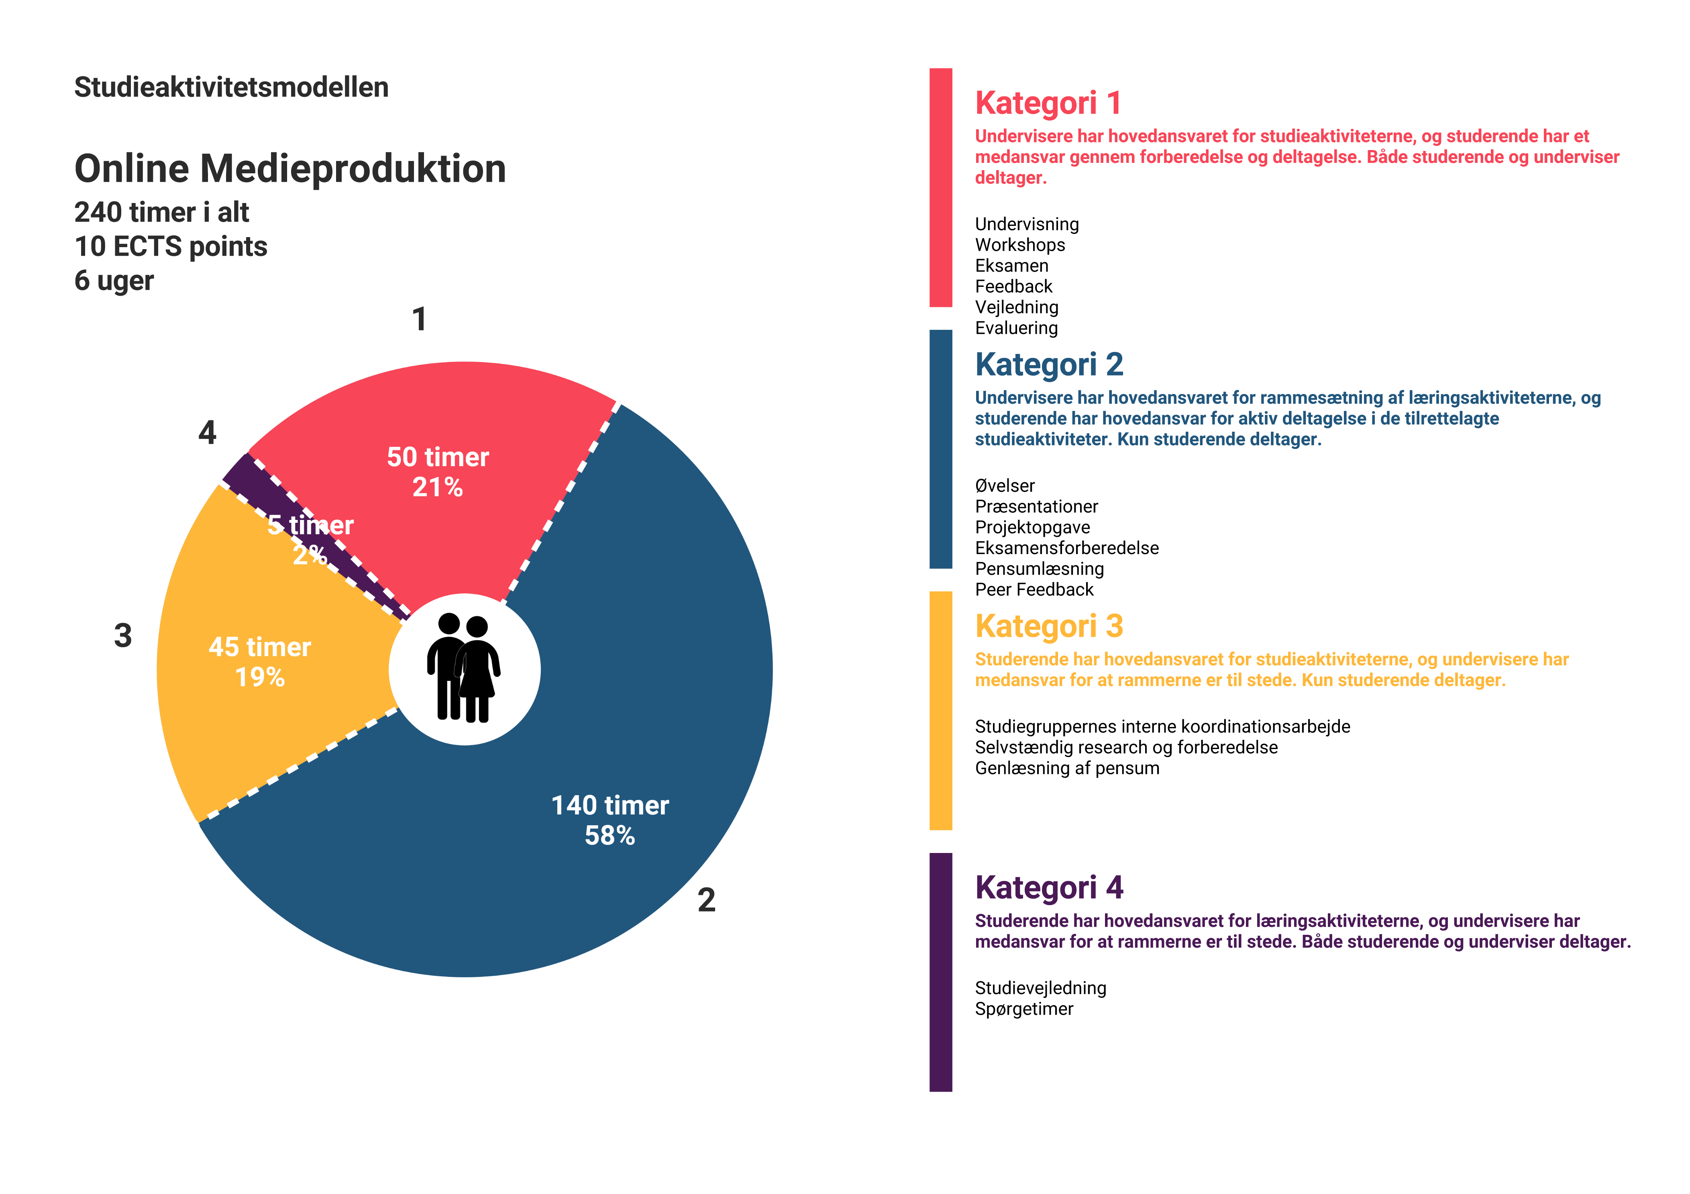
Godkendt af BBS, 2023-08-14

